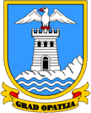

ORGANIZIRAJU
POVODOM SVJETSKOG DANA ZDRAVLJA
SUBOTA, 11.04.2015., OPATIJA
KATEGORIJE SUDIONIKA: Predškolska dob, Mlađa školska dob , Starija školska dob, Srednja dob, Umirovljenici , Osobe s invaliditetom i teškoćama u razvoju
KOTIZACIJA: Svi sudionici sudjeluju bez kotizacije
DISCIPLINE:
HODANJE – PJEŠAČENJE
NORDIJSKO HODANJE
Rute nordijskog hodanja i pješačenja:
1. START:Opatija park Angiolina (ljetna pozornica) – Slatina – šetalište Carmen Silve – Pobri – Volosko Lungomare - Opatija (cca 12 km)
2. START:Opatija park Angiolina (ljetna pozornica) – Ičići – Opatija (cca 6 km)
3. START:Opatija park Angiolina (ljetna pozornica) - Volosko
(lungomare) (cca 4 km)
SATNICA:
9:30h Okupljanje sudionika (park Angiolina – mala ljetna pozornica)
10h Svečano otvaranje festivala
10:15h Start
13:30h Ručak za sve sudionike
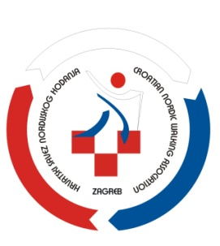
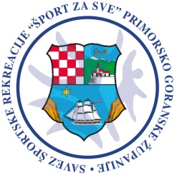
NAPOMENA: Za sve sudionike domaćin osigurava ručak, osvježavajuće piće, liječničko osoblje i voditelje
INFORMACIJE I PRIJAVE: KŠR Gorovo, Nazorova 2, 51410 Opatija,
Mob: 091 420 0650/095 894 6846, e-mail: ksr.gorovo@gmail.com

